補装具費支給制度に人工内耳用
付録４
音声信号処理装置の修理が加わりました

１．人工内耳の仕組み
人工内耳とは、内耳（蝸牛）に電極を埋め込み、聴神経を直接刺激して音を聞く機器です。耳に掛けて、又は側頭部に装着して周囲の音を拾い、その音を処理する体外装置と手術により内耳（蝸牛）に埋め込み聴神経を刺激する体内装置から構成されます。
【体外装置】・・・メーカーによりサウンドプロセッサやオーディオプロセッサなどの呼び方をします。
音を拾うマイクロホン、音を処理する音声信号処理装置（メーカーによりプロセッシングユニットやコン
トロールユニットなどの呼び方があります）、処理した音を体内装置に送る送信コイルなどから構成さ
れます。耳掛け型やコイル一体型のものがあります。
【体内装置】・・・インプラントと言います。

92
処理した音を受けとる受信器、聴神経を刺激する電極などから構成されます。

- マイクロホンで音を拾い、音声信号処理装置でデジタル信号に変換する
- デジタル信号をインプラントが受信する
- デジタル信号を電気信号に変換する
- 電極が内耳（蝸牛）の聴神経を刺激して音を聞く
画像提供：日本コクレア
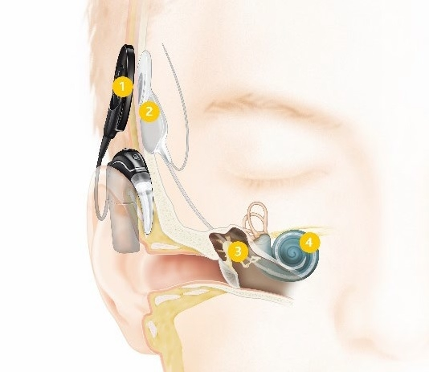

２．対象者
人工内耳装用者のうち、医師が当該人工内耳音声信号処理装置の修理が必要であると判断している者

３．対象機器の範囲
人工内耳用音声信号処理装置（標準型・残存聴力活用型）のみ
※注意１ 人工内耳用インプラント、人工内耳用ヘッドセット（マイクロホン、送信コイル、送信ケーブル、マグネット、接続ケーブル等）、人工内耳用音声信号処理装置の電池は対象外
※注意２ 新機種を使用したい等、本人の選好による機器の交換は対象外
※注意３ 人工内耳用材料が破損した場合等の交換は医療保険給付の対象

93
画像提供：日本コクレア
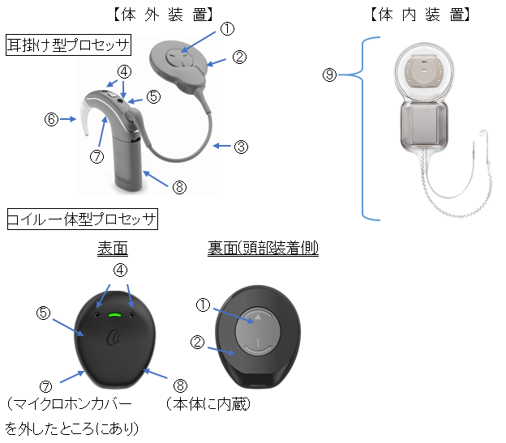
- イヤフック
- 音声信号処理装置
- 電池パック
- インプラント
- マグネット
- 送信コイル
- ケーブル
- マイクロホン
- マイクロホンカバー
4．手続き
以下の書類に基づき、障害者相談センターの判定を要せずに、市町村で支給決定して差し支えありません。
ア 補装具費支給申請書
イ 人工内耳用音声信号処理装置 確認票（様式２） （医師が作成するもの）
ウ 修理見積書 （補装具事業者が作成するもの）
※ 「人工内耳用音声信号処理装置 確認票（様式２）」は厚生労働省HP 『「補装具費支給事務取扱要領」の
制定について』からダウンロードできます。

5．確認事項
支給決定に当たっては、本人や補装具事業者の聞き取り等により、以下の項目を確認してください。
ア 補装具事業者が定める保証期間を経過していること
イ 補装具事業者が修理可能と判断していること
ウ 申請者が、人工内耳音声信号処理装置の修理を対象にした任意保険に加入していないこと
千葉県中央障害者相談センター・千葉県東葛飾障害者相談センター

